**MÉMOIRE D’EAU**

à partir de 9 mois / théâtre, musique et poésie

Jeudi 23 et vendredi 24 mai 2024 à 10h30 et 14h

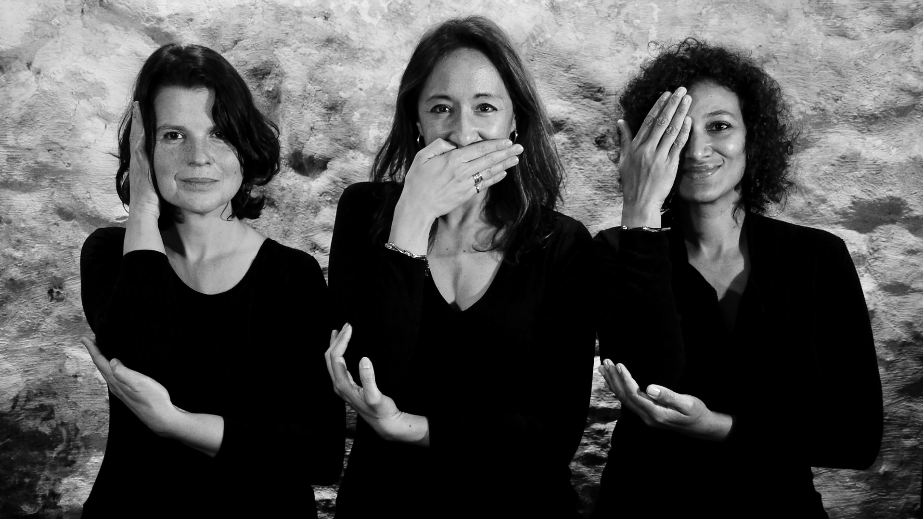

Ce spectacle a pour origine un désir, celui d’un père qui souhaite sensibiliser sa fille à la cause environnementale de l’eau. Comment aborder ce sujet, si ce n’est par le biais de l’art ?

Coupés du monde et de leur quotidien, immergés dans cet espace sonore et visuel, les enfants pourront vivre une expérience sensible, créatrice de liens avec la nature.

Par sa forme immersive et poétique, ce spectacle aborde en musique les thèmes de l’eau et de la pollution.

Mentions

©Gaël Ascal